Exercici 4: configurar PHP en Apache
LUIS MUÑOZ NAVE

Exercici 4: configurar PHP en Apache
2 adaptadors de xarxa.
* Xarxa interna.
* Adaptador pont.

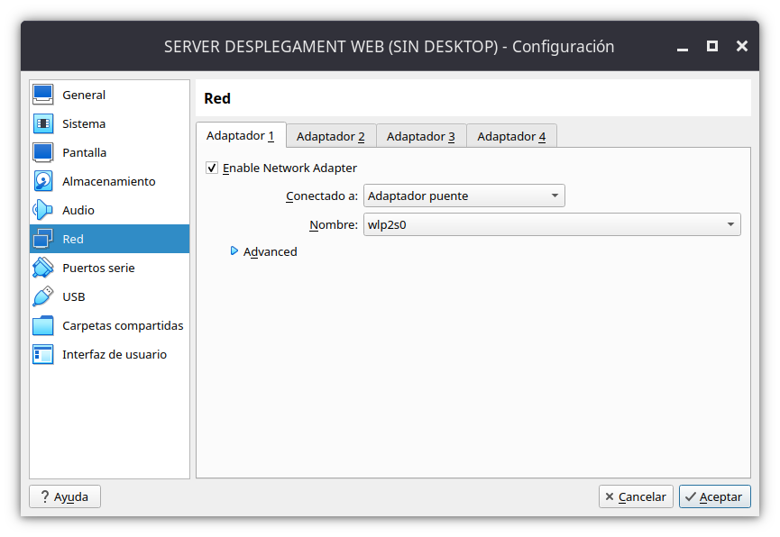
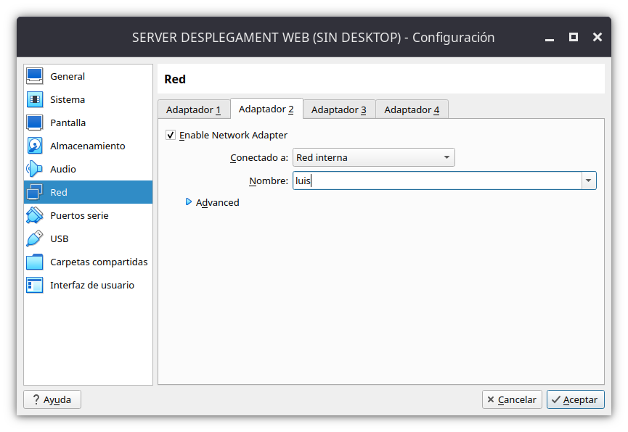
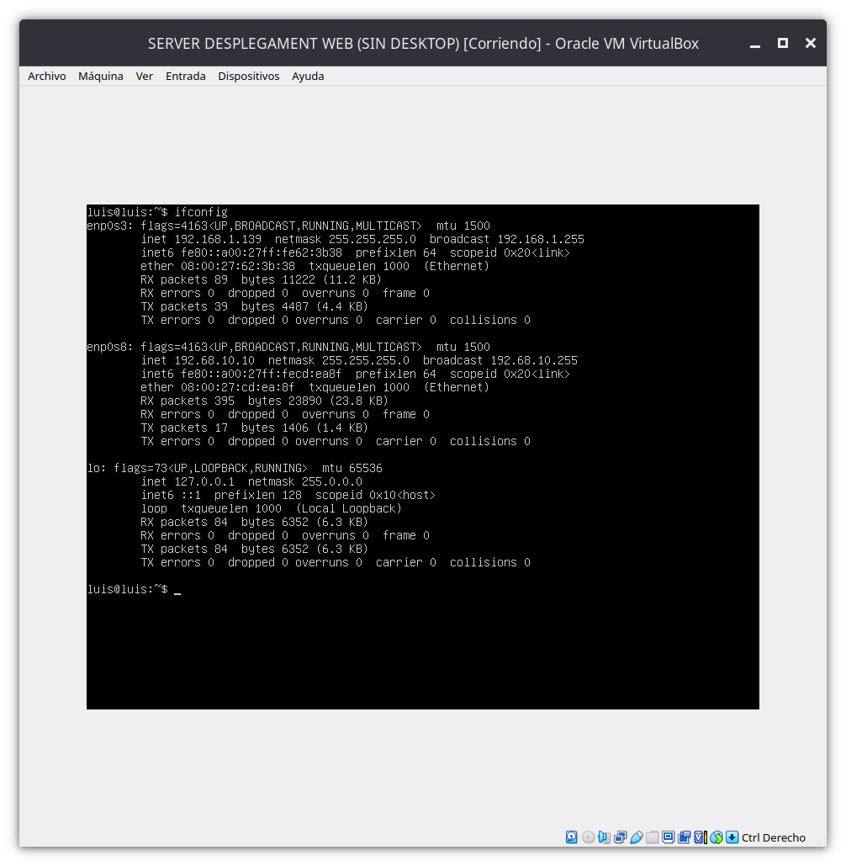

Màquina virtual amb Lubuntu. –
1 adaptador de xarxa.
* Xarxa interna
• Màquina real amb accés al servidor.

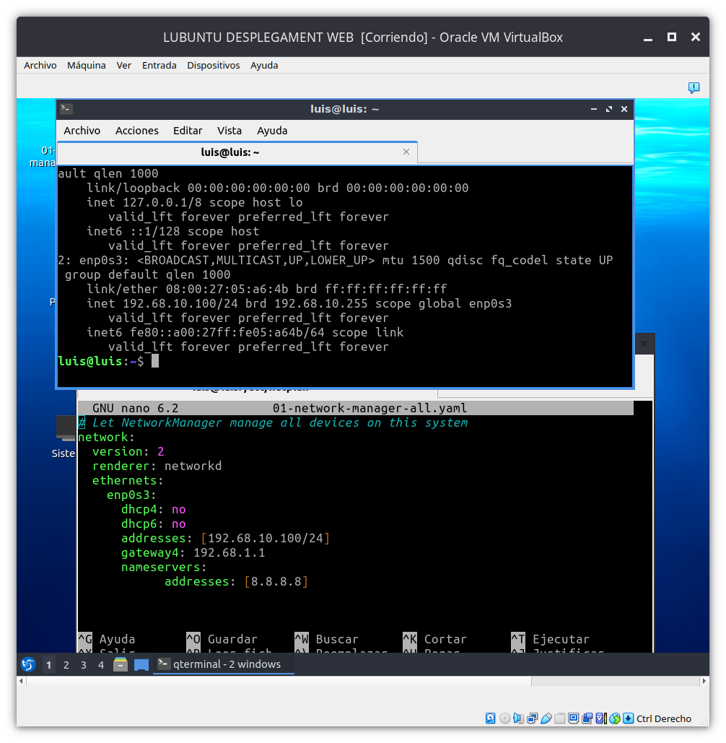

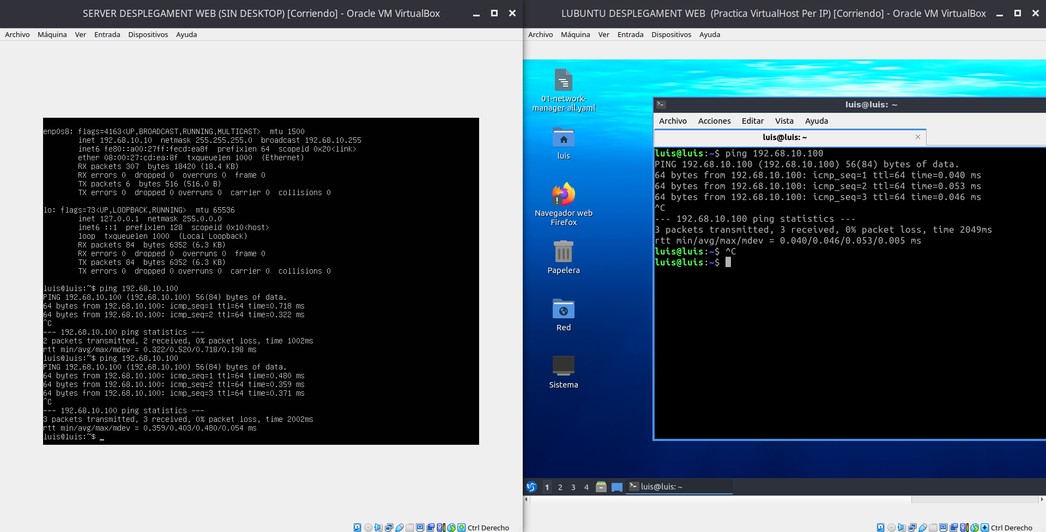
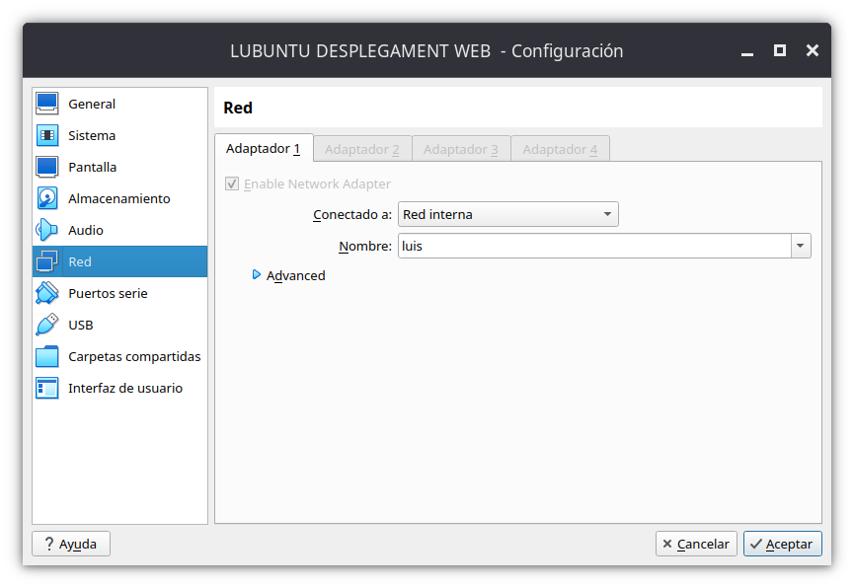

Configurar Apache per a poder vore llocs web programats en PHP.

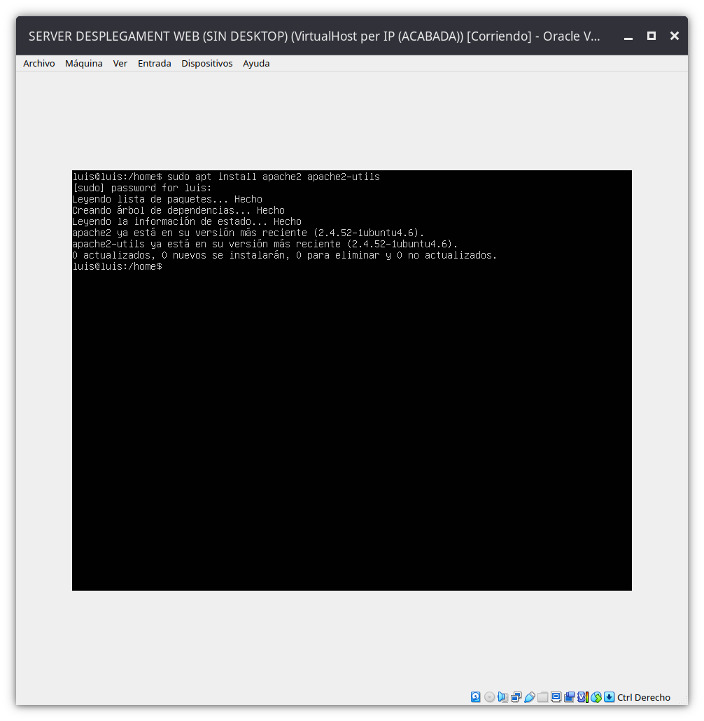

Passes

1. Instal·lar els paquets necessaris de PHP.

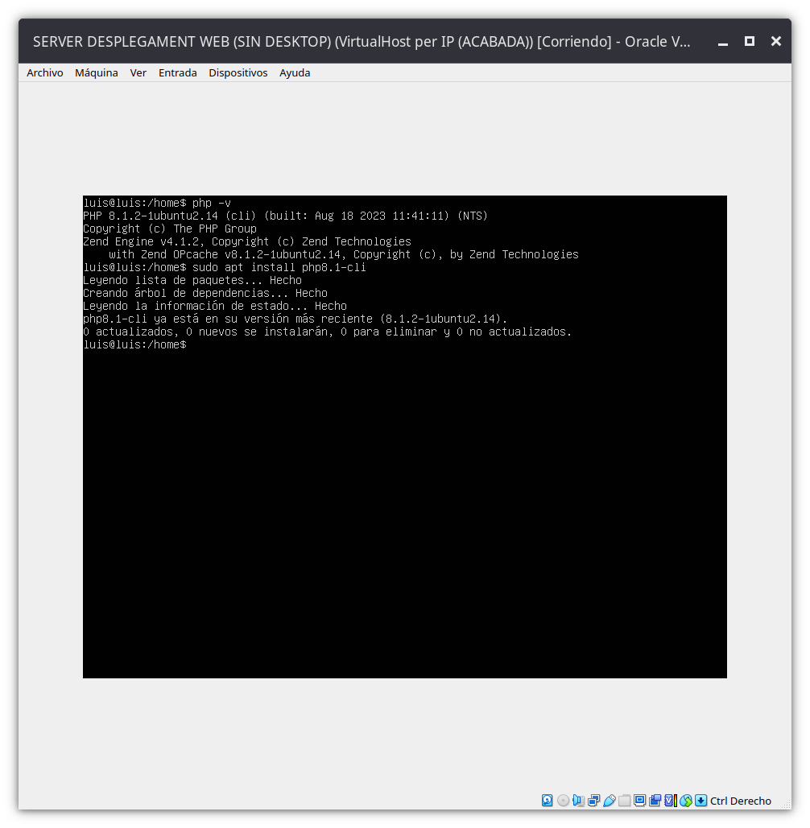

2. Editar/comprovar que el fitxer php.ini està ben configurat.

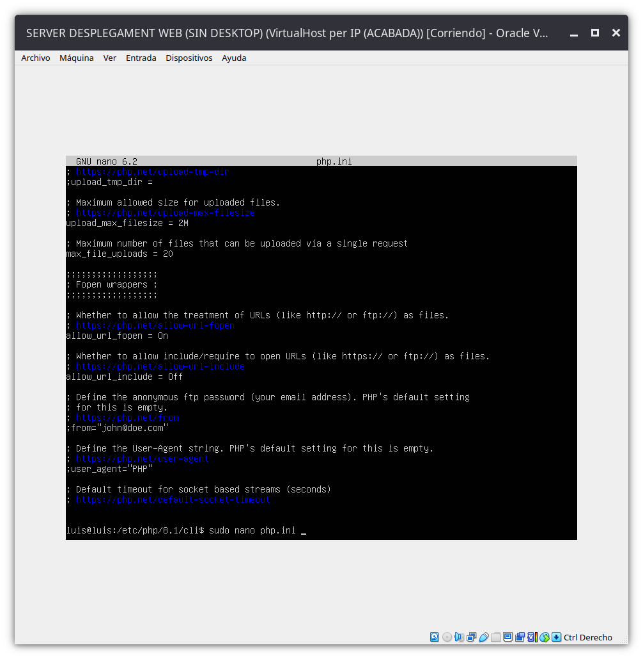

3. Comprobar que l’arxiu dir.conf és correcte.

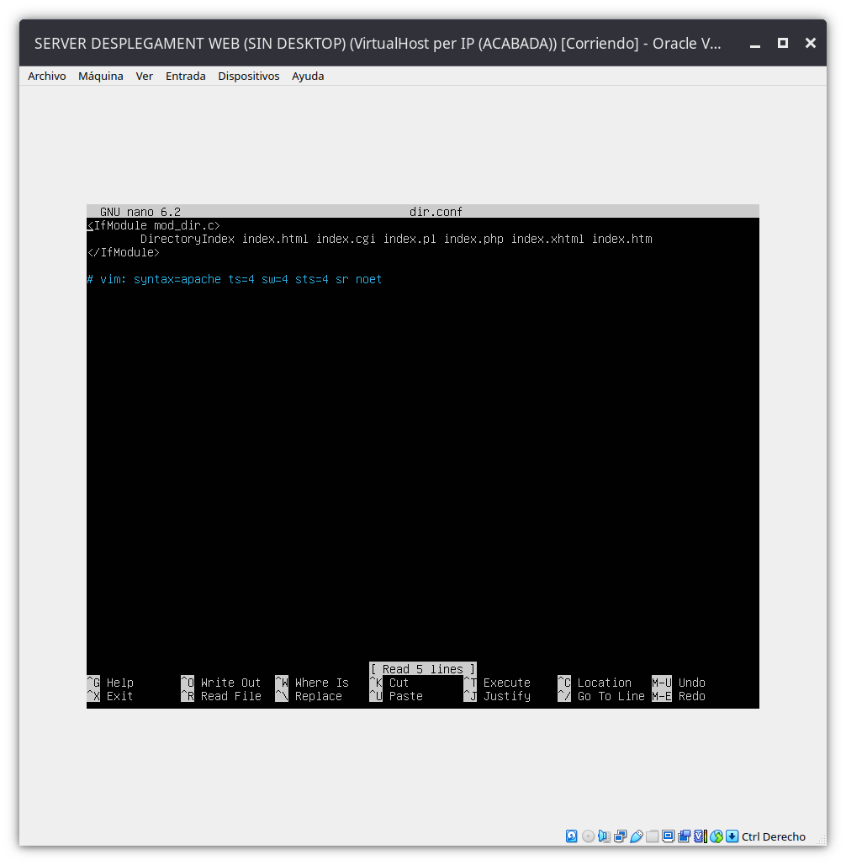

4. Reiniciar el servei d’Apache

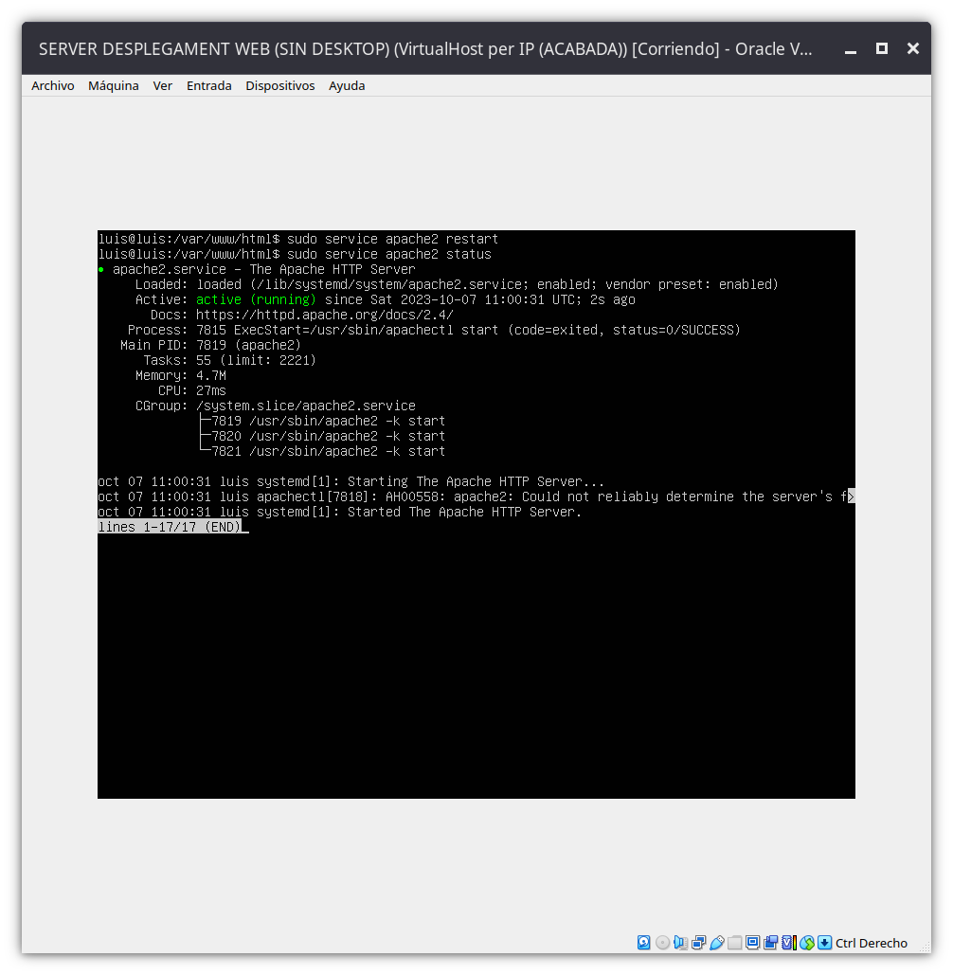

5. Crear un fitxer index.php amb la funció phpinfo() per comprovar si funciona tot correctament.

